**Programmeringens historia, utveckling och påverkan på individ och samhälle**

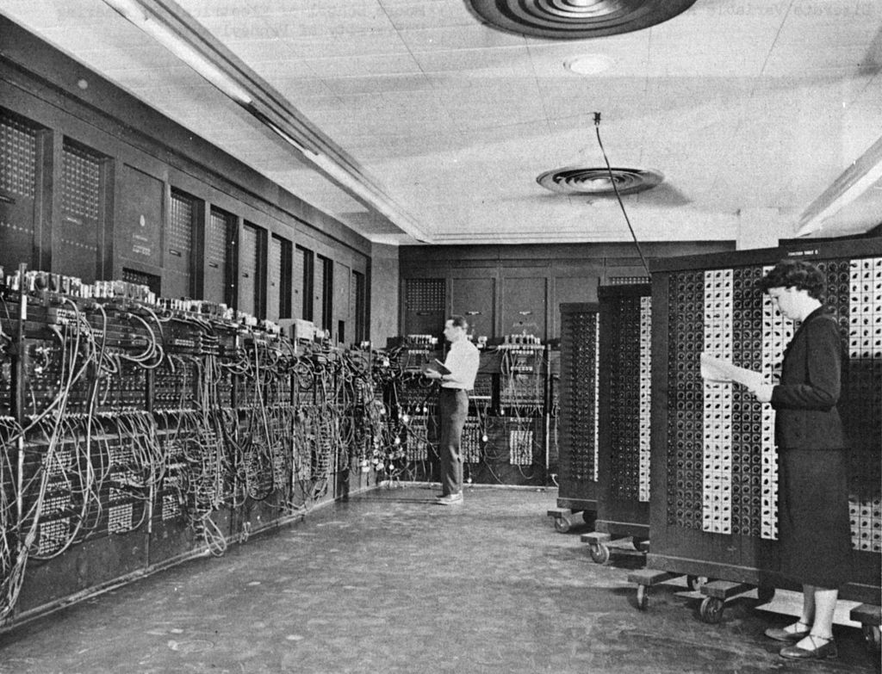

**Uppgift**:

Du ska nu skriva ett sk ”white paper” (se förklaring), i vilket du ska redogöra och resonera kring ovanstående rubrik. Texten ska t ex ge svar på *när och hur människor började programmera, hur olika programmeringsspråk utvecklats genom åren, vilket förhållande olika språk har till varandra. Du ska också resonera kring vilken inverkan programmering har haft för samhället ur olika perspektiv; för individen, för miljön, för företag osv.*

**Datalogi**

**Centralt innehåll:**

* Olika programmeringsspråks historik och inbördes släktskap.
* Olika programmeringsparadigms historik och användningsområden.
* De vanligaste programmeringsspråkens aktuella användningsområden.
* Traditioner och nya trender i utvecklingen av programmeringsspråk.

|  |  |  |  |  |
| --- | --- | --- | --- | --- |
| **E** |  | **C** |  | **A** |
| Eleven redogör **översiktligt** för olika programmeringsparadigms historik och användningsområden. |  | Eleven redogör **utförligt** för olika programmeringsparadigms historik och användningsområden. |  | Eleven redogör **utförligt och nyanserat** för olika programmeringsparadigms historik och användningsområden. |

**White paper**Begreppet ”white paper” har olika innebörd beroende på i vilket sammanhang dokumentet skrivs. Inom t ex marknadsföring är ett white paper inte i första hand till för att sälja utan för att informera och presentera en produkt eller ett område. Syftet är naturligtvis att på sikt få läsaren/kunden att vilja köpa produkten.

Inom teknikens område används begreppet även om tekniska rapporter som har karaktären av en översiktsartikel. Dvs en rapport/artikel som sammanfattar det viktigaste inom den teknologi man vill presentera. White paper kan med fördel användas för att dela med sig av någon kunskap man har till medarbetare, eller kunder. Det är alltså inte en fullständigt tekniska rapport. Därmed har dokumentet inte heller samma formella krav på modifikationer och auktoritet som många andra dokument.

Ett white paper används alltså olika i olika sammanhang och branscher.

**Uppdraget**I det uppdrag som du nu ska jobba med är kraven att det ska vara en löpande text i form av en översiktsartikel. Du bestämmer själv rubrik utifrån de frågeställningar som är angivna. Din tänkta målgrupp är likasinnade ☺, dvs läsare som kan förutsättas ha intresse av programmering. Artikeln ska inte ha några rubriker liknande dem man har i rapporter (syfte, mål, resultat osv), i övrigt bestämmer du själv om du vill ha underrubriker. Artikeln ska vara strukturerat skriven, texten ska börja med en inledning som sätter in läsaren i artikeln och vad artikeln kommer att handla om och den ska ha en tydlig avslutning, det innebär att du i texten ska förbereda läsaren på att du nu ”knyter ihop säcken”.

**Källor**All information du använder måste stärkas med källor. Det ska vara tydligt i texten vad som är dina egna erfarenheter och egen kunskap och vad som är hämtat ur källor. I slutet av artikeln ska det finnas en källförteckning, och i texten ska du använda dig av referatteknik.

**Referatteknik**  
Första gången du använder en källa ska hela källan skrivas ut, invävd i texten, när du sedan refererar till källan igen räcker det med att använda referatmarkörer.

**Exempel**:  
”Finns det andra sätt att leva på som bättre stämmer överens med villkoren för vår biologi? Den frågan ställer sig Göran Burenhult i boken *Det ofullkomliga djuret* (Natur och Kultur, 2003). Burenhult hävdar att barn i vissa kulturer inte gråter. Han pekar på att detta beror på …”

**Uppställning**  
Rubrik Arial 14, fet  
Ingress Arial 12, fet  
Underrubriker Arial 12, fet (valfria om du vill ha sådana)  
Brödtext Times New Roman 12   
Radlängd ca 14 cm